|  |  |  |  |  |  |
| --- | --- | --- | --- | --- | --- |
|  | | **작성자** | **2017184004 김기윤**  **2017184030 정의범**  **2017184037 홍진선** | **팀명** | SSU |
| **주차** |  | **기간** | **2022.02.21~2022.03.09** | **지도교수** | **정 내 훈**(서명) |
| **이번주 한일** | **김기윤**  **- 시야 늘리기**  **- 커서를 놓지 않은 클라이언트는 키 입력을 받지 않도록 하기**  **- 채팅창 UI개선**  **- 좌측 화면 상단에 UI제작**  **- 몬스터 HP바 제작 및 연동**  **- 최근에 공격한 몬스터 UI연동**  **- HP회복 넣기**  **정의범**  **- 직업 변경 키 구현**  **- 속성 변경 키 구현**  **- 마법사 투사체 스킬 구현**  **- 속성 구현**  **홍진선**  **- 기울어져있던 모델을 바로 세움.**  **-구입한 모델을 다른 프로젝트에 랜더링**  **-모델을 유니티 상에서 배치**  **- 프로젝트에 모델 띄우기 시도** | | | | |

**<상세 수행내용>**

* + **김기윤**

**- 시야 늘리기**

**- 커서를 놓지 않은 클라이언트는 키 입력을 받지 않도록 하기**

**- 채팅창 UI개선**

**- 좌측 화면 상단에 UI제작**

**- 몬스터 HP바 제작 및 연동**

**- 최근에 공격한 몬스터 UI연동**

**- HP회복 넣기**

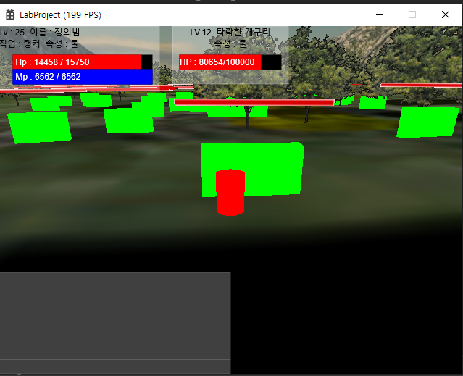

* + **정의범**

**- 직업 변경 키 구현: F1**

**- 속성 변경 키 구현: F2**

**- 마법사 투사체 스킬 구현: 5번 (현재 눈속성 이펙트만 적용)**

**- 속성 상성 구현**

* + **홍진선**

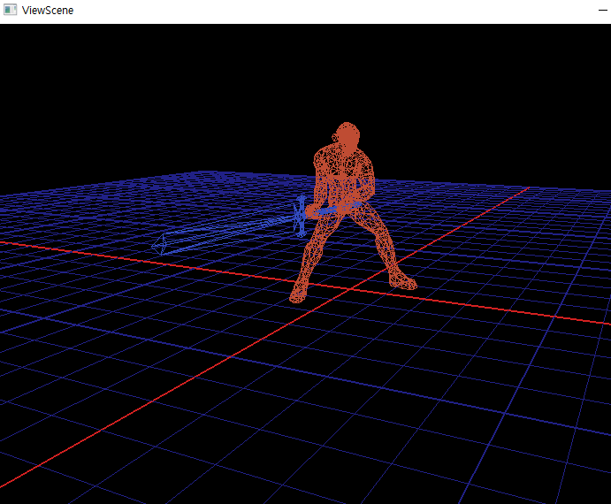

**- 기울어져있던 모델을 바로 세움.**

**구입한 모델을 다른 프로젝트에 랜더링**

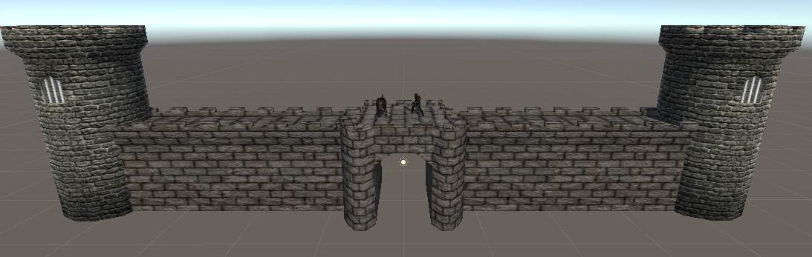

**모델을 유니티 상에서 배치**

|  |  |  |  |
| --- | --- | --- | --- |
| **문제점 정리** | 김기윤 : 몬스터와 다른 플레이어 머리위 글씨 띄우기 잘 안됨.  정의범: 픽킹 이용한 스킬 구현 실패  홍진선: 프로젝트에 모델 띄우기에 오류가 많음 | **해결 방안** | 김기윤:  정의범: 자료 수집  홍진선: 주변인들에게 물어보고 수정 |
| **다음 주차** |  | **다음 기간** |  |
| **다음주 할 일** | 김기윤 : (서버) 파티 시스템 제작  정의범 : (클라) 피킹  홍진선 : 모델 배치 | | |
| **지도교수**  **Comment** |  | | |